101年度教學卓越計畫執行重點績效及特色文稿
日期：101年06月15日
學校名稱 | 高雄醫學大學
活動名稱 | 生涯規劃團體方案
所屬計劃編號 | 主軸五子計畫5-4
活動日期 | 101.5.2~101.6.4(第一梯次)
活動時間 | 18:00-20:00
活動地點 | 濟世大樓CSB121教室
活動參與人數 | 團體成員10人 | 活動經費總額 | 約29957元
活動聯絡人 | 曹家鳳 | 聯絡電話 | 2178
執行重點績效及特色文稿(可含圖片)

- 活動重點及目的：
採用團體工作的方法提供職涯探索的機會，可以觀察到同學們在團體的人際互動狀況與關係，也透過團體溝通的方式，使談話的內容更深入與多元，每位團體成員因此可以獲得不同的刺激與學習。藉此團體參與的機會思考對自己未來的打算，以及探索自我，找到自己的價值與生涯定位，尤其是在面對經濟、生活、工作的多重壓力，能建構出一份讓自己向上提升的藍圖！
活動目標如下：
（一）提升學生的職涯知能與發展動能。
（二）強化學生的表達能力及企圖心，期望學生能將其與工作經驗作結合。
（三）協助學生釐清自我價值與目標，並據此選擇與自我價值目標符合的方向，更清楚且具體的形塑自我的職涯藍圖。
- 活動特色及執行情形：
本團體進行6次，相關的內容如下：
- 團體認同活動
- 建立人際關係的法寶。
- 掌握好情緒才是職場贏家
- 學習為自己設定前進的目標。
課程名稱 | 長度 | 課程說明
團體凝聚活動 | 1小時 | 透過暖身破冰等活動，循序漸進幫助學員們逐步進入團體。  透過滾雪球、台灣地圖等自我介紹的活動，幫助學員跨出人際的第一步。
目標設定 | 1小時 | 增進成員對生涯的瞭解，並設立目標。促進成員的自我覺察能力。  透過目標設定，引導學員訂定出就業目標，以及職涯目標。
制定團體規範樹 | 0.5  小時 | 請大家在葉子圖案的紙上寫下團體規範，並黏貼在團體樹上，以作為未來團體運作的規範。
製作自我預言小書 | 0.5  小時 | 以漣漪卡輔助，幫助學員確認自己來參加團體的動機及對未來團體的期待；並幫助學員記錄本次團體參加的心得與感受。。

- 探索自我
- 透過職業心像雕塑了解職涯發展的方向。
- 協助學員列出優勢表，並培養推銷自我的自信心。
課程名稱 | 長度 | 課程說明
職業心像雕塑 | 1小時 | 透過自我探索課程及行業特性分析，讓學員了解職涯發展的方向。
鏡中的我 | 0.5小時 | 藉由彼此間的相互模仿，讓學員了解培養觀察力及敏感度的重要性。  透過模仿將個人的夢想得以具體化的表演，以規劃個人未來職涯發展的藍圖。
自我預言小書 | 0.5小時 | 以漣漪卡輔助，幫助學員記錄本次團體參加的心得與感受。

- 與成功有約
- 用良好的自我行銷創造人生中更多的財富。
- 個人特質與職涯規劃間的相關性。具體化個人未來的職涯規劃。
- 專業競爭力的提升。形象管理的重要性。
課程名稱 | 長度 | 課程說明
自我行銷 | 0.5小時 | 學習自我行銷的方法。  了解自己就讀的學系之特色及未來發展，運用重點式的表達讓旁人了解。
特質數線 | 1小時 | 藉由數線圖具體化對未來的期望，並了解要達到期望中的生活，個人應該增加何種能力、特質跟條件。
自我預言小書 | 0.5小時 | 以漣漪卡輔助，幫助學員記錄本次團體參加的心得與感受。

- 工作倫理
- 何謂正確的工作倫理與價值觀?
- 以體驗活動幫助成員直接感受工作倫理的重要性。
- 職場工作倫理的範例故事。
- 職場工作倫理應遵循的準則與運用。
課程名稱 | 長度 | 課程說明
價值觀賓果 | 1小時 | 瞭解職場倫理與建立正確工作態度及價值觀。
希望小卡 | 0.5小時 | 培養團隊合作的默契並了解其在職場上的重要性。  給予自己及他人祝福，使學員了解正向鼓勵的重要性。
自我預言小書 | 0.5小時 | 以漣漪卡輔助，幫助學員記錄本次團體參加的心得與感受。

- 情緒的管理平衡
- 掌握好情緒才是職場贏家。
- 用好情緒創造更多的財富。
- 建立人際關係的法寶。
課程名稱 | 長度 | 課程說明
情緒小卡 | 1.5小時 | 學習情緒控管與人際相處。  設計問題解決活動幫助學員，從與他人良性互動的過程中獲得成功經驗。
自我預言小書 | 0.5小時 | 以漣漪卡輔助，幫助學員記錄本次團體參加的心得與感受。

- 理想與實際的平衡
- 求職者應該加強哪些能力的養成？
- 全方位的職場競爭力。
- 如何將企圖心與工作經驗作結合。
課程名稱 | 長度 | 課程說明
生命故事 | 0.5小時 | 分享生命中最後半個月想做的10件事，協助個人瞭解現在可以達成的願望，並釐清這10件事的重要性。
職涯藍圖與行動計劃 | 1小時 | 將目前的課程與未來的理想聯結，強化目標與行動力。
自我預言小書 | 0.5小時 | 以漣漪卡輔助，幫助學員記錄本次團體參加的心得與感受。  學員擁有具備各自特色的預言小書，以作為其參加本次團體的回饋與紀念。

- 活動之質量化指標：
從量化指標來檢視，綜合各意見表與滿意度表之整理後發現，在參與這六次團體之後，參與者普遍認為在「活動帶領者讓這些團體活動經驗是有意義的」及「為大四同學舉辦此團體對未來就業是有意義的」這兩個選項最為認同，平均分數均為3.8，幾近滿分4分。顯示出籌辦職涯團體，藉由活動的進行，讓參與者從中學習，並能自我覺察，對即將進入就業市場的大四學生而言是相當具有意義及幫助的。而對於團體的滿意度而言，以「我跟大家互動的感覺」之選項，平均分數為4.85分最高，顯示出參加本職涯團體，對於參與者而言也是擴展其人際關係的機會，團體中成員良好的互動，不僅藉此機會並認識非本科系的朋友，同時也能增加團體對於個人的支持感、凝聚成員間的情感。
從質化指標分析，參與者認為參加職涯團體，可以協助個人進行生涯規劃；再者是團體可以促進成員「人際互動」及「問題解決」能力，並以此能是運用於未來的職場工作；此外，藉由團體的進行以增進成員自我認識，與自己作一詳盡的探索與對話，來對自己作充分的了解，進而做出適合自己的選擇，並依此選擇與自我價值、目標相符合的方向努力，更清楚且具體的形塑未來的職涯藍圖，朝自己設定的目標邁進。隨著每次團體的活動設計與探討議題的程度不同，可以提升學生對於未來的工作及達成個人目標的企圖心，不論是進入就業市場或選擇在課業上繼續深造，本團體對於這些參與學生的生涯規劃與探索方面之成效是可以看見的。
此外，由於職涯團體使用的是小團體體驗式活動進行，因而可以讓每位成員充分的表達自我，模擬並且實際演練、呈現出自己未來的職涯藍圖，透過體驗式的學習，增進學員對生涯的熟悉與掌握。最後，本團體藉由活動的設計與帶領，可以訓練參與學生各項能力與技巧，包括培養個人的敏感度和觀察能力、如何與他人溝通合作的團隊模式、熟悉進入職場後與其他人的互動方式等等，提前讓學生體會未來進入一個新的環境領域時可能面臨的各項困難與挑戰，學習如何去克服難點、調適個人的心情，由此可以看出職涯團體對於提升個人的職涯知能與發展動能這部分，是相當具有幫助的。

活動照片
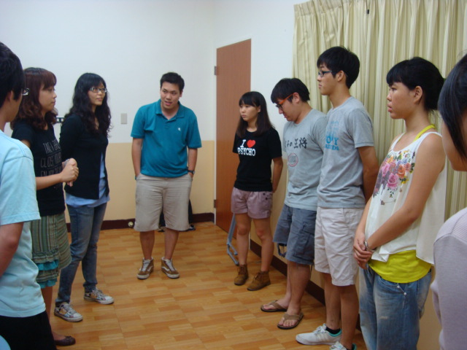 | 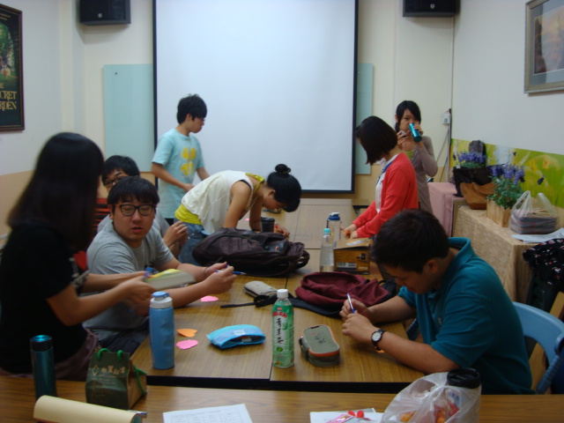
介紹成員 | 團體凝聚活動
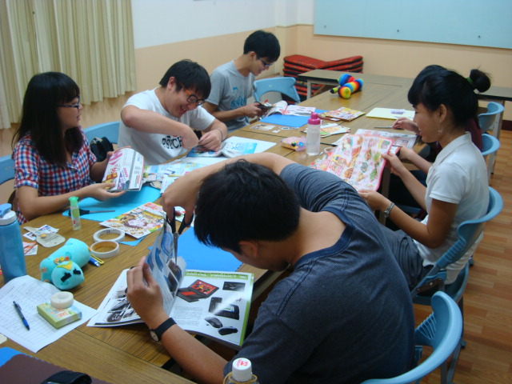 | 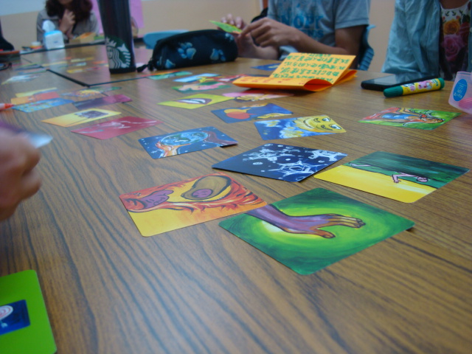
製作自我預言小書 | 製作自我預言小書
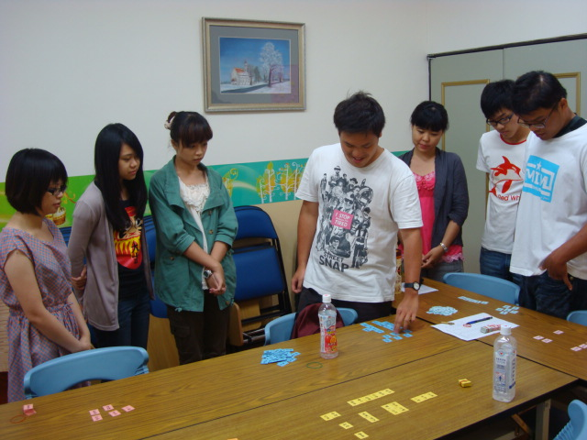 | 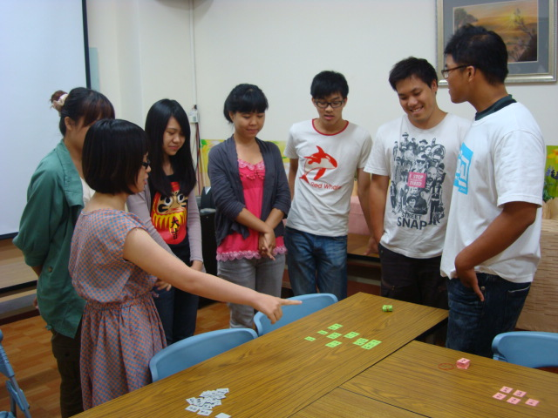
分享互動 | 分享互動

